Задание 1. Средства индивидуальной защиты, средства коллективной защиты населения, эвакуация населения

Если задание выполняется в дистанционном формате, то задание выполняется каждым студентом самостоятельно

Используя данные, предложенные на лекции, во время просмотра видеофрагмента заполните технологическую карту. Дополнительно Вы можете воспользоваться ресурсами сети Интернет в части действующего законодательства и учебной литературы электронной библиотеки РГПУ им. А.И. Герцена..

Технологическая карточка «Средства индивидуальной защиты»
Средства индивидуальной защиты | приспособления, предназначенные для защиты кожных покровов и органов дыхания от воздействия отравляющих веществ и других вредных примесей в воздухе.
Виды средств индивидуальной защиты | Конкретные виды | Назначение | Иллюстрация или видеофрагмент (подберите в сети Интернет, продемонстрируйте при рассказе)
Средства защиты органов дыхания, глаз и кожи лица | респираторы, противогазы, самоспасатели изготовленные из подручных средств, противопыльные тканевые маски и марлевые повязки | По назначению подразделяются на противопылевые, противогазовые и газопылезащитные. Противопылевые защищают органы дыхания от аэрозолей различных видов, противогазовые от вредных паров и газов, а газопылезащитные от газов, паров и аэрозолей при одновременном их присутствии в воздухе. | 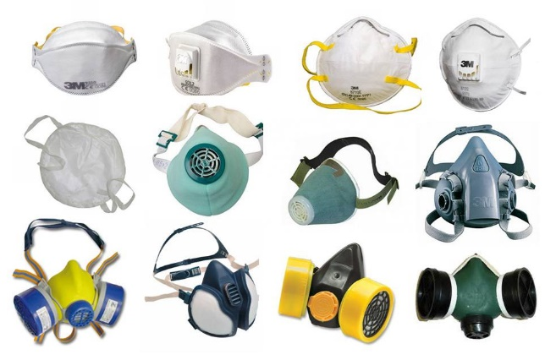
Средства защиты кожи | защитные костюмы, резиновые сапоги и др. | предназначены для предохранения людей от воздействия сильнодействующих ядовитых, отравляющих, радиоактивных веществ и бактериальных средств. | 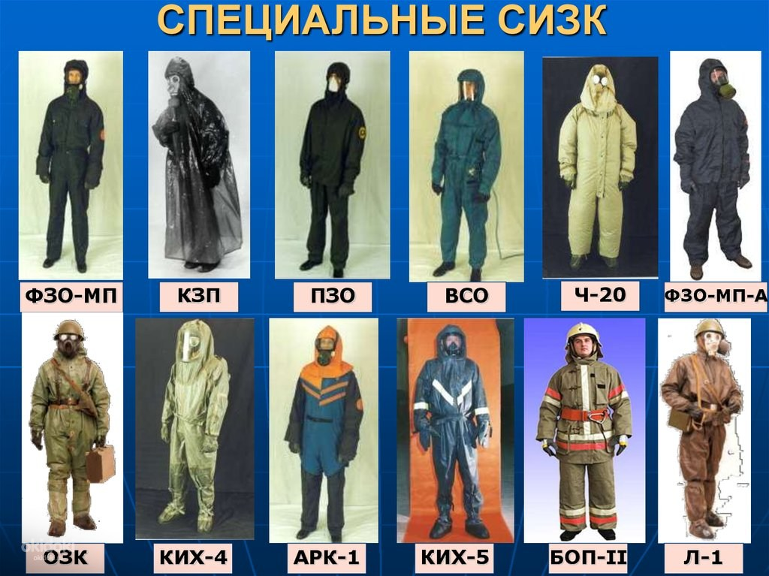
Медицинские средства индивидуальной защиты | индивидуальная аптечка АИ-2, индивидуальный противохимический пакет, пакет перевязочный индивидуальный | предназначена для оказания самопомощи и взаимопомощи при ранениях и ожогах (для снятия боли), предупреждения или ослабления поражения радиоактивными, отравляющими или аварийно химически опасными веществами, а также для предупреждения заболевания инфекционными болезнями. | 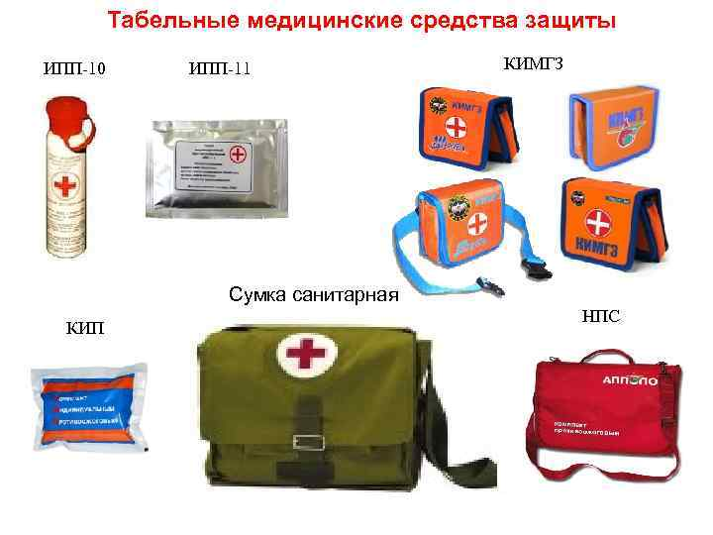
Какие средства индивидуальной защиты вам предоставлены? | 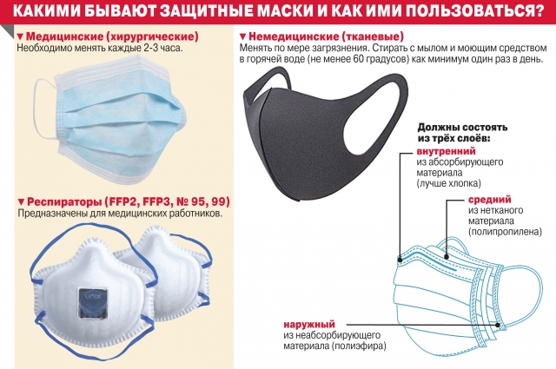

Технологическая карточка «Средства коллективной защиты»
Средство коллективной защиты населения | Средства коллективной защиты населения Средства коллективной защиты – это защитное сооружение, предназначенное для укрытия группы людей с целью защиты их жизни и здоровья от последствий аварий или катастроф на потенциально опасных объектах либо стихийных бедствий в районах размещения этих объектов, а также от воздействия современных средств поражения
Виды средств коллективной защиты по свойствам | Назначение | В каких случаях применяется? Вместимость. | Иллюстрация или видеофрагмент (подберите в сети Интернет, продемонстрируйте при рассказе)
Убежища | – это герметическое защитное сооружение, обеспечивающее наиболее надежную защиту людей от всех поражающих факторов (высоких температур и вредных газов в зонах пожаров, взрывоопасных, радиоактивных и АХОВ, обвалов и обломков разрушенных зданий и сооружений и др.) в условиях ЧС мирного времени, а также оружия массового поражения (ОМП) и обычных средств нападения | поражающих факторах (высоких температур и вредных газов в зонах пожаров, взрывоопасных, радиоактивных и АХОВ, обвалов и обломков разрушенных зданий и сооружений и др.) в условиях ЧС мирного времени, а также оружия массового поражения (ОМП) и обычных средств нападения. убежища подразделяют на: малые – до 600 человек, средние – от 600 до 2000 человек и большие – свыше 2000 человек. | 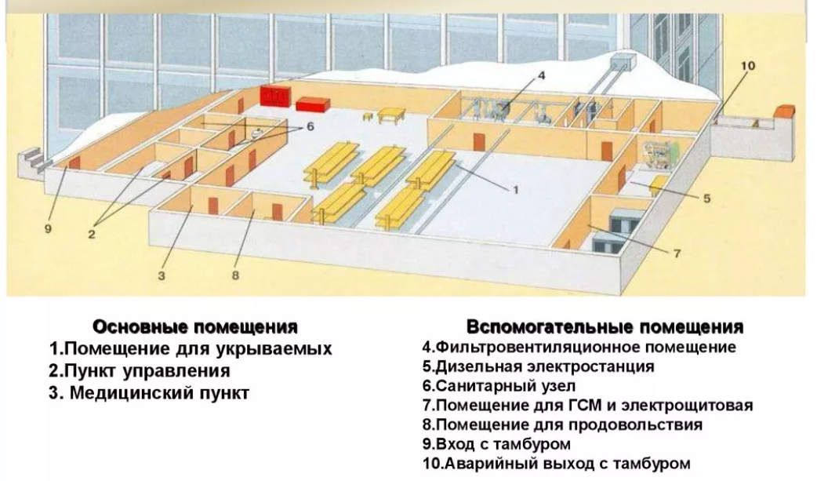
Противорадиационные укрытия | Противорадиационными укрытиями называются защитные сооружения, обеспечивающие защиту людей от ионизирующих излучений при радиоактивном заражении местности, светового излучения, проникающей радиации (в том числе и от нейтронного потока) и частично от ударной волны ядерного взрыва, а также от непосредственного попадания на кожу и одежду радиоактивных, отравляющих веществ и бактериальных средств. | защита людей от ионизирующих излучений при радиоактивном заражении местности, светового излучения, проникающей радиации (в том числе и от нейтронного потока) и частично от ударной волны ядерного взрыва  Вместимость более 50 человек. | 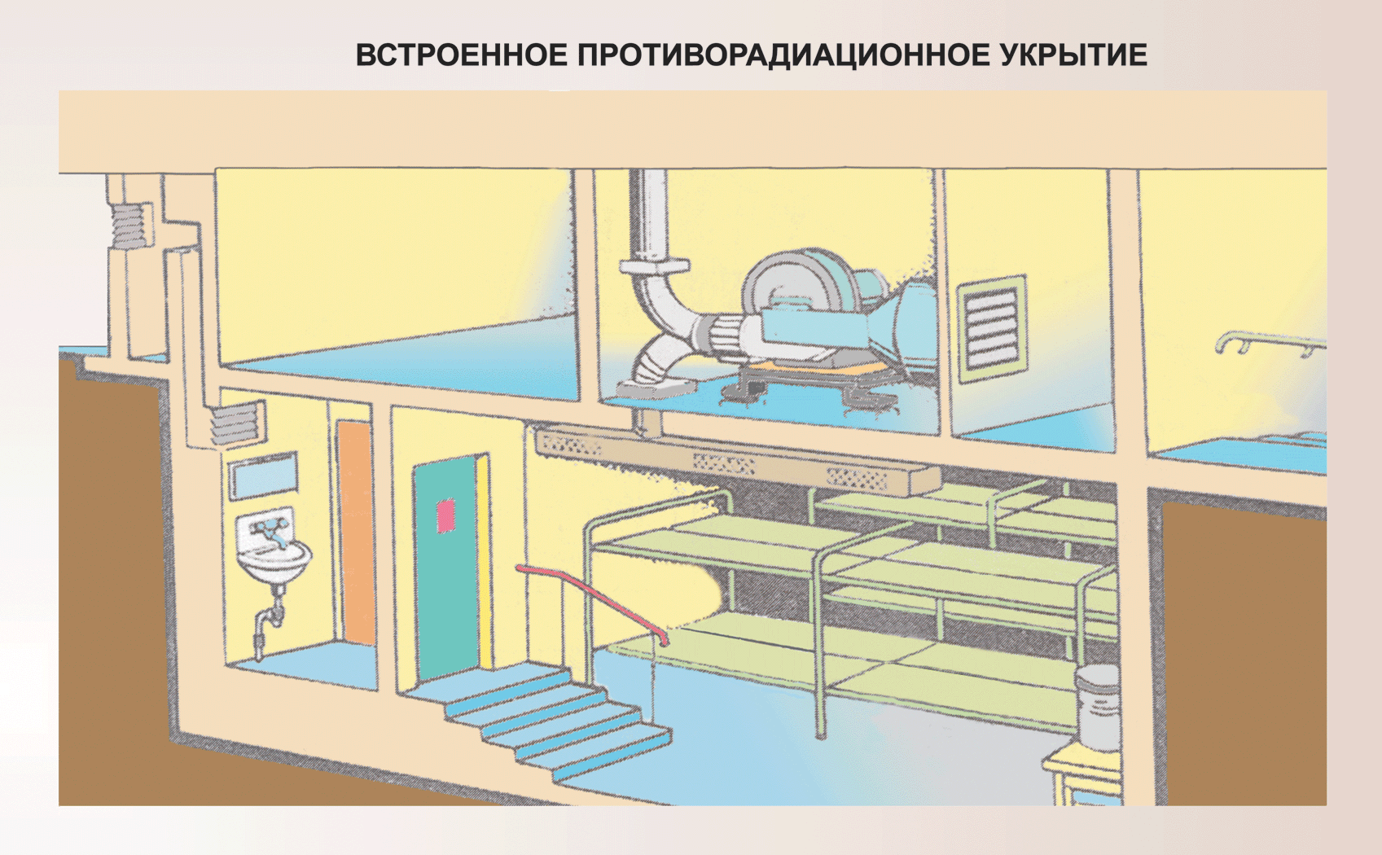
Простейшие укрытия | защитные сооружения (щели открытые и перекрытые, приспособленные погреба, подполья и др.), снижающие вероятность поражения укрываемых от прямого воздействия поражающих и вторичных факторов современных средств поражения, возводимые в угрожаемый период или в военное время по месту жительства, работы и скопления людей силами самого населения из местных и подручных строительных материалов. | Простейшие укрытия будут устраиваться в случае угрозы нападения противника и период военного времени при недостатке заблаговременно построенных убежищ и противорадиационных укрытий  Вместимость от 10 до 40 человек | 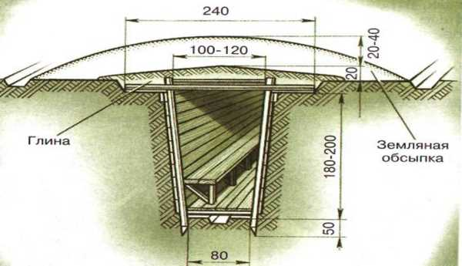
Дозиметрический прибор | Дать определение. Назначение. Что такое «предельно допустима концентрация». Допустимые дозы радиации.  Дозиметрические приборы, дозиметры - устройства, предназначенные для измерения доз ионизирующих излучений или величин, связанных с дозами.  Они предназначаются для контроля:  - облучения — измерения поглощенных или экспозиционных доз излучения, полученных людьми и сельскохозяйственными животными;  - радиоактивного загрязнения радиоактивными веществами людей, сельскохозяйственных животных, а также техники, транспорта, оборудования, средств индивидуальной защиты, одежды, продовольствия, воды, фуража и других объектов;  - радиационной разведки — определения уровня радиации на местности;  - определения наведенной радиоактивности в облученных нейтронными потоками различных технических средствах, предметах и грунте.  Предельно допустимая концентрация (ПДК) - максимальное содержание загрязняющего вещества в компонентах окружающей среды, при постоянном контакте с которым в течение длительного времени не возникает негативных последствий в организме человека или другого рецептора.  До 0,2 мЗв в час (соответствует значениям до 20 микрорентген в час) – это наиболее безопасный уровень внешнего облучения тела человека, когда радиационный фон в норме. Верхний предел допустимой мощности дозы – 0,5 мкЗв/час (50 мкР/ч).

Технологическая карточка «Эвакуация населения»
Эвакуация - | — организованное перемещение населения, материальных и культурных ценностей в безопасные районы.
Эвакуационный план - | — это заранее разработанный план (схема), в котором указаны пути эвакуации, эвакуационные и аварийные выходы, установлены правила поведения людей, порядок и последовательность действий в условиях чрезвычайной ситуации.
Эвакуационные знаки и таблички | Назначение | Иллюстрация (подберите в сети Интернет, продемонстрируйте при рассказе)
Знаки пожарной безопасности | Обозначение и указание мест нахождения средств противопожарной защиты, их элементов | 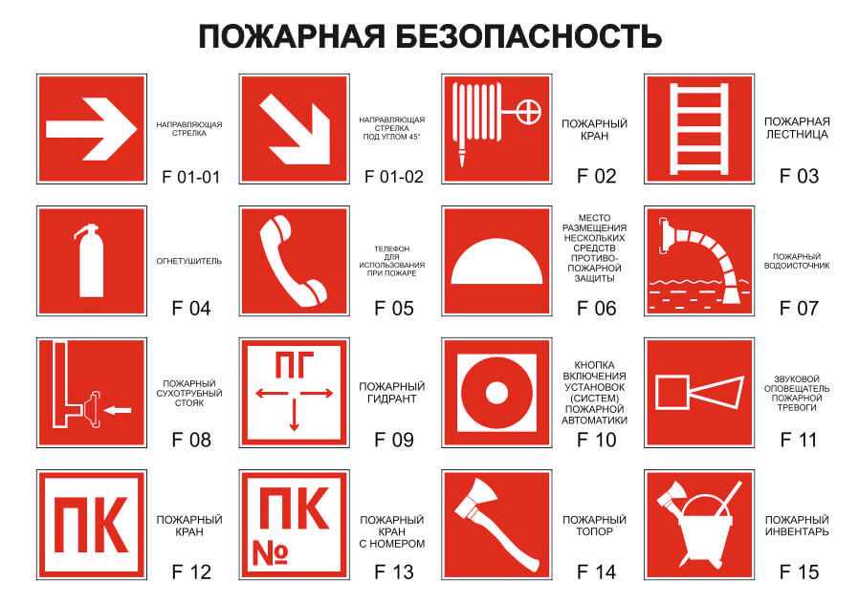
Эвакуационные знаки | Обозначение направления движения при эвакуации. | 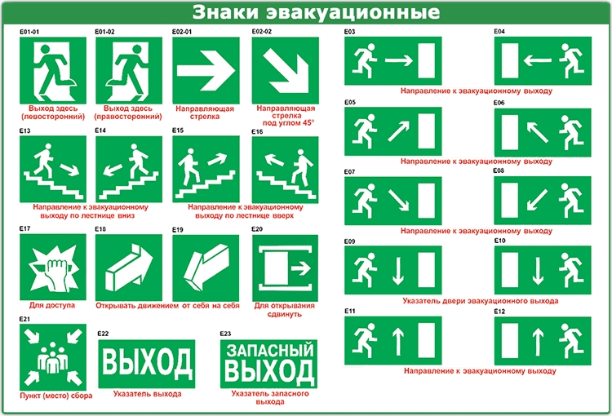
Предупреждающие знаки | Предупреждение о возможной опасности. Осторожность. Внимание | 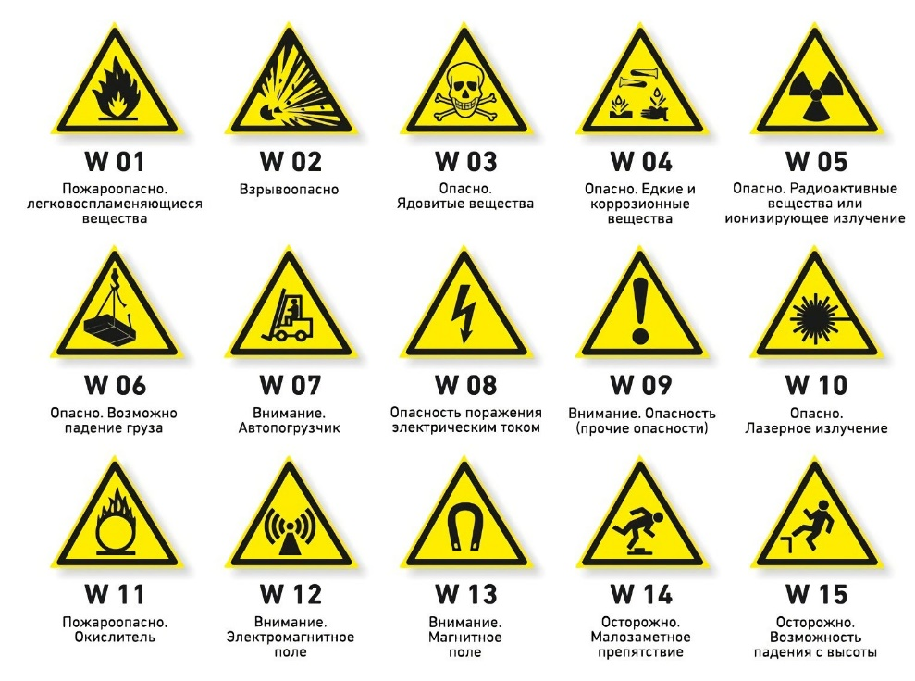
Знаки медицинского и санитарного назначения | Спасение, первая помощь при авариях или пожарах. Надпись, информация для обеспечения безопасности | 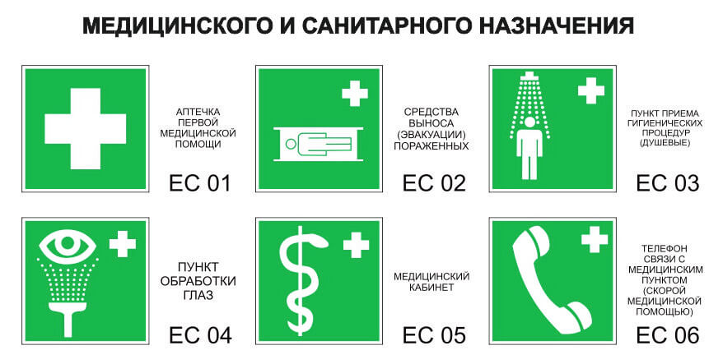
Сигналы оповещения | Об опасностях, возникающих при ведении военных действий или вследствие этих действий, проводится оповещение населения об опасности авиационного и ракетного нападения, применения ядерного, химического или бактериологического оружия, а также других средств ОМП и высоко точного оружия, необходимости принятия мер защиты в данной обстановке.
Проведите учебную эвакуацию группы из помещения в случае пожара соблюдая все необходимые правила

